ΕΛΛΗΝΙΚΗ ΔΗΜΟΚΡΑΤΙΑ  ΥΠΟΥΡΓΕΙΟ ΠΑΙΔΕΙΑΣ  ΔΙΑ ΒΙΟΥ ΜΑΘΗΣΗΣ ΚΑΙ ΘΡΗΣΚΕΥΜΑΤΩΝ
  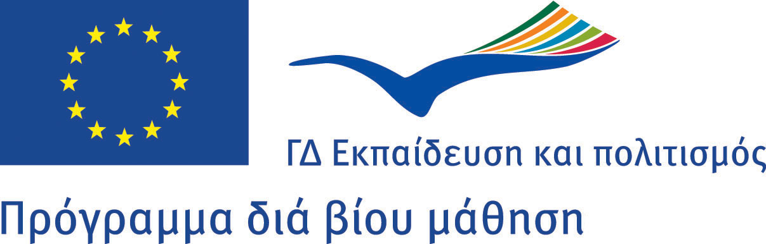
ΙΔΡΥΜΑ ΚΡΑΤΙΚΩΝ ΥΠΟΤΡΟΦΙΩΝ
(Ι.Κ.Υ.)
ΔΙΕΥΘΥΝΣΗ ΕΙΔΙΚΩΝ ΠΡΟΓΡΑΜΜΑΤΩΝ
ΔΙΕΘΝΩΝ ΥΠΟΤΡΟΦΙΩΝ
ΤΜΗΜΑ ΠΡΟΓΡΑΜΜΑΤΩΝ ΕΥΡΩΠΑΪΚΗΣ
ΕΝΩΣΗΣ
------

Ε.Μ./Ι.Κ.Υ. - ΠΡΟΓΡΑΜΜΑ ΔΙΑ ΒΙΟΥ ΜΑΘΗΣΗ
ΤΟΜΕΑΚΟ ΠΡΟΓΡΑΜΜΑ ΕRASMUS

Αθήνα, Οικονομικό Πανεπιστήμιο Αθηνών*

- Παρασκευή 27 Μαΐου: Ημερίδα: «Το Πρόγραμμα Erasmus από την πλευρά των φοιτητών»

ΔΕΛΤΙΟ ΣΥΜΜΕΤΟΧΗΣ

Ονοματεπώνυμο**:

Ιδιότητα:

Σχολή:

Ίδρυμα:

Τηλέφωνο επικοινωνίας:

E-mail:

Θα συμμετέχω στο Workshop για την αναγνώριση των μαθημάτων 
Θα συμμετέχω στο Workshop για τα προβλήματα που αντιμετωπίζουν οι φοιτητές Erasmus (στέγαση, σίτιση κλπ) 

Παρακαλώ να στείλετε το παρόν δελτίο συμπληρωμένο μέχρι τις 18 Μαΐου 2011 στο dmaragos@iky.gr

ΠΡΟΣΟΧΗ!
Σε περίπτωση που δηλώσετε μεν συμμετοχή, αλλά αδυνατείτε να συμμετάσχετε για προσωπικούς λόγους, παρακαλώ να ειδοποιήσετε άμεσα το ΙΚΥ με e-mail

* Πατησίων 76, Αθήνα, Αμφιθέατρο Αντωνιάδου

** Υπογράφοντας αυτό το δελτίο συμμετοχής επιτρέπω την δημοσίευση φωτογραφιών από την Ημερίδα και την Συνάντηση, εφόσον η ΕΜ το κρίνει απαραίτητο

